МУНИЦИПАЛЬНОЕ БЮДЖЕТНОЕ ДОШКОЛЬНОЕ ОБРАЗОВАТЕЛЬНОЕ УЧРЕЖДЕНИЕ «ДЕТСКИЙ САД № 68 «СВЕТЛЯЧОК»

ЦИКЛ ЗАНЯТИЙ
«Использование фотографии в развитии и коррекции эмоционально-поведенческой сфере детей старшего дошкольного возраста»

Подготовил
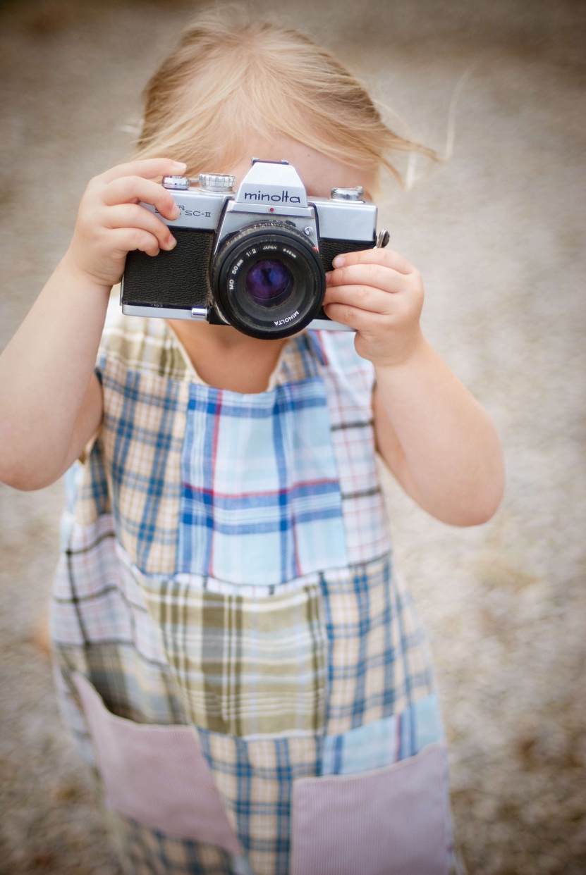
педагог-психолог

Винокурова Е.В.

г. Тамбов
2019
ЗАНЯТИЕ 1. «Познай себя»
Занятие можно проводить в разных вариантах, что зависит от количества участников в группе. Его можно разбить на несколько занятий или объединить два занятия в одно. Для детей это пройдет незаметно, они не устанут, так как будут очень увлечены работой.
Цель и задачи:
- развитие и гармонизация личности;
- выражение своих мыслей и чувств посредством образов;
- умение работать в паре.
Необходимые инструменты: обои, маркеры, краски или гуашь, кисти, вода в банке, фотоаппарат, фотографии с автопортретами.
ХОД ЗАНЯТИЯ
Организационный момент
Дети заходят в зал, где все приготовлено для работы.
Ведущий. Здравствуйте, ребята! Я очень рада видеть вас. Сегодня у нас очень интересное и творческое занятие. Скажите, пожалуйста, что означает слово «портрет»?
А как вы думаете, что означает слово «автопортрет»?
(Ответы детей.)
Посмотрите, пожалуйста: перед вами автопортреты. Посмотрите на них внимательно. Обратите внимание, где изображен человек, какое у него лицо, во что он одет, что окружает его. Подчеркните, что для автопортрета важно: внешний вид, одежда, обстановка, фон. Фон может быть разноцветный, одноцветный, может использоваться пейзаж и др.
Самостоятельная работа в парах
Ведущий. Сейчас мы разделимся на пары. Один ложится на пол, на кусок обоев, так, как он хочет. Другой будет обводить его тело по контуру. Цвет контура выбирает тот, кого обводят. Затем вы поменяетесь ролями.
Рисование
Ведущий. Ребята, вы можете взять свои «автопортреты» и нарисовать черты лица и одежду, а затем раскрасить их так, как вы хотите.
А теперь посмотрите вокруг себя, где бы вы хотели разместить свой автопортрет, чтобы ему было комфортно?
Итог занятия
Каждый рассказывает о созданном им образе и фотографируется рядом с ним.
Ритуал прощания
Ведущий. Спасибо, ребята, мне было приятно с вами сотрудничать. Сегодня вы создали свои автопортреты и отразили в них свою индивидуальность.
Комментарий. Роль педагога-психолога в этом занятии сводится к роли помощника, который направляет деятельность детей и фотографирует каждого ребенка. Детям дополнительно дать задание, когда они обводят тело по контуру, обратить внимание на свои чувства как в роли того, чью фигуру обводят, так и в роли того, кто обводит. Затем эти чувства обсудить.
Импульсивные, гиперактивные дети пытаются руководить тем, кого обводят, - передвигают руку или ногу, поворачивают голову. Здесь необходимо напомнить ребенку, что каждый может расположиться в отведенном пространстве, где хочет и как хочет.
Ребята на таком занятии учатся конструктивно общаться со сверстниками, у них повышается самооценка, рисуя, они выражают свои чувства.
Обсуждение фотографических образов помогает ребенку понять свой внутренний мир - чувства, потребности, внутренний конфликт (о котором в силу своего возраста он еще не знает и которого не понимает).

ЗАНЯТИЕ 2. «Моя первая фотосессия»
Цель и задачи:
- оценка эмоционального состояния группы;
- развитие творческих способностей;
- диагностика готовности группы к дальнейшей работе.
Необходимые инструменты: ручки, листы бумаги, фломастеры, табличка с новым словом «фотосессия» и объяснение к нему, «ладошки-настроение» - для каждого ребенка.
ХОД ЗАНЯТИЯ
Организационный момент
У ребят на столах лежат ладошки красного и синего цвета. Ведущий спрашивает, с каким настроением пришли ребята сегодня на занятие. У кого хорошее настроение, тот поднимает ладошку красного цвета, у кого грустное - синего цвета.
Упражнение «Мы похожи…»
Дети сидят на стульях, которые поставлены в ряд.
Ведущий. Сегодня мы с вами выполним упражнение, которое поможет нам ближе узнать друг друга. Первый участник выбирает для себя друга, с которым, он считает, у него может быть что-то общее (имя, одежда, любимое занятие, блюдо, цвет глаз и др.).
Начинает педагог-психолог, берет ребенка за руки и произносит: «Мы похожи с Леной потому, что у нас с ней одинаковые имена». Далее девочка выбирает себе партнера, с которым у нее что-то похоже, и т.д.
Фотосессия и обсуждение
Ведущий. Сегодня мы с вами проведем фотосессию (познакомить детей со значением этого слова), на которой обсудим автопортреты, созданные на прошлом занятии.
Все фотографии снова вывешиваются, и каждый рассказывает, что он по прошествии недели увидел нового в созданном образе.
Почему именно в том, а не в другом месте он сфотографировался со своим автопортретом. Что получилось, а что не получилось и почему. На этом занятии ребята обсуждают автопортреты своих сверстников: соответствует ли нарисованный образ настоящему герою.
Творческая работа
Ведущий. Сейчас каждый из вас попробует сочинить небольшое стихотворение к своему портрету.
Итог занятия
Каждый ребенок читает свое стихотворение и прикрепляет его к своему автопортрету.
Ритуал прощания
Ребята с помощью ладошек показывают свое настроение. Если у кого-то осталось прежнее настроение, то стоит выяснить почему. Обычно настроение у детей улучшается.

ЗАНЯТИЕ 3. «На съемочной площадке»
Цель и задачи:
- формирование умения выражать свои чувства, используя разнообразные атрибуты для создания фотопортрета;
- развитие творческих способностей;
- повышение самооценки.
Необходимые инструменты: головные уборы: шляпы, фуражки, пилотки, тюбетейки, короны, шлемы, бескозырки, колпаки. Виды оружия: сабли, ножи, автоматы, пистолеты. Предметы одежды: накидки, плащи, различные платья, сарафаны, мундиры, галстуки, рубашки и т.д. Фотоаппарат, зеркало.
ХОД ЗАНЯТИЯ
Организационный момент
Дети заходят в кабинет, который поделен на две зоны. В одной лежат атрибуты — головные уборы, виды оружия, предметы одежды, которые помогут ребенку отразить свой внутренний мир. Во второй зоне стоят стулья, где дети и располагаются.
Самостоятельная работа
Ведущий. На одном из занятий мы с вами говорили, что люди отличаются друг от друга. Давайте вспомним, в чем их отличие, и перечислим их. Все вы любите смотреть кино. Но задумывался ли кто-нибудь из вас, как трудно актеру играть ту или иную роль?
(Ответы детей.)
Сегодня вы - актеры и попробуете создать образ, который соответствует вашему внутреннему миру (напомнить детям, что подразумевается под внутренним миром). Помогут вам в этом атрибуты, которые находятся на столах, стульях, в коробках. Затем выберите комфортное место для себя и сфотографируйтесь. С помощью эмоций (напомнить детям, какие бывают эмоции и как передать их с помощью мимики и жестов) через фотографию вы должны передать свой образ.
Ребята выбирают вначале образ, который они хотят отобразить, и подбирают атрибуты, которые помогают им в этом.
Итог занятия
Дети придумывают название своей фотографии. Ведущий фотографирует каждого ребенка в образе и записывает название фотографии. Ребята говорят, почему они выбрали именно этот образ.
Ритуал прощания
Каждый ребенок по кругу желает что-нибудь хорошее своему соседу или группе. Начинает ведущий: «Желаю вам всем хорошего настроения и улыбок».
Комментарий. Для проведения этого занятия можно привлечь других педагогов. Замкнутым и некоммуникабельным детям трудно подобрать атрибуты и придумать название. Им необходимо помочь и в разговоре выяснить, что бы хотел ребенок отразить, используя атрибуты. А также педагог может помочь сфотографировать детей. Фотографии отпечатать и показать детям после занятия.

ЗАНЯТИЕ 4. «Изготовление фоторамки»
Цель и задачи:
- творческое самовыражение;
- развитие мелкой моторики рук;
- формирование умения общаться со сверстниками.
Необходимые инструменты: цветная компьютерная бумага формата А4, геометрические фигуры, цветы, вырезанные из самоклеющейся бумаги, фотографии, отпечатанные на прошлом занятии, картон, клей, кисти, ножницы, фломастеры.
ХОД ЗАНЯТИЯ
Организационный момент
Каждому ребенку по очереди предлагается поздороваться с каждым из присутствующих по-особому, как ему бы хотелось поприветствовать именно этого человека. Для одного это будет рукопожатие, для другого - ласковое слово, кому-то, может быть, просто захочется улыбнуться, а с кем-то встретиться взглядом.
Самостоятельная работа
Ребятам предлагаются листы цветной компьютерной бумаги для фоторамки; геометрические фигурки; цветы, вырезанные из самоклеющейся бумаги, - для украшения рамки; фотографии, отпечатанные на прошлом занятии, с названием, которые дали дети.
Ведущий. Ребята, на прошлом занятии вы попытались передать свой внутренний мир через фотографию с помощью атрибутов. А сегодня мы с вами изготовим фоторамку. Украсим ее и поместим в нее ваши фотографии.
Дети вместе с ведущим, используя технику оригами, изготавливают рамку. Украшают ее. Помещают в нее свою фотографию.
Описание изготовления рамки
1. Края листа цветной бумаги загните вовнутрь с каждой стороны по 3,5-4 см.
2. Поверните рамку вертикально к себе, отверните уголки вниз, к нижней стороне рамки. Аналогичную операцию проделайте с другой стороны.
3. Выверните уголки в виде лодочки, затем сложите их в квадраты.
4. Из каждого квадрата сделайте треугольники, сложив квадраты по диагонали. Внутренние края рамки загните с каждой стороны к сгибу на 1 см. Сгибы должны быть четко зафиксированы, от них зависит красота рамки.
Чтобы работа выглядела более аккуратной и красивой, вырежьте картон по размеру рамки и наклейте на него фотографию. Картон вставьте в рамку. Для того чтобы фотографию можно было повесить, необходимо сделать петельку с обратной стороны.
Итог занятия
Ребята говорят, где бы они хотели повесить рамку и почему.
Ритуал прощания.
Комментарий. С помощью цветового теста Люшера проводится диагностика. Рамки для фотографий можно делать из соленого теста, глины. Украшать соломкой, бисером, сухими цветами.

ЗАНЯТИЕ 5. «Придумай историю»
Цель и задачи:
- освоение метода фотоколлажа;
- раскрытие личностного потенциала каждого ребенка средствами фотографии;
- развитие воображения, творческого мышления.
Необходимые инструменты: листы бумаги формата А4, ножницы, фломастеры, фотографии детей, картинки из журналов и газет, клей.
ХОД ЗАНЯТИЯ
Организационный момент
Ведущий. У меня в руках ручка. Мне бы хотелось узнать, с каким настроением вы сегодня пришли на занятие. Сначала скажу я и передам ручку соседу, который сидит слева. Он сделает то же самое: расскажет, какое у него настроение и почему, и передаст ручку дальше по кругу.
Самостоятельная работа
Ведущий. Сегодня мы с вами будем создавать картину, используя свои фотографии, фото друзей, картинки и фотографии из журналов и газет, которые лежат перед вами.
Но вначале вам нужно придумать историю, в которой главным героем будете вы сами. С помощью подручного материала, который лежит перед вами, вы расскажете свою историю в картинках.
Дети самостоятельно сочиняют истории. Если они затрудняются с выбором темы, то можно предложить ряд вариантов: «Я волшебник», «Моя семья», «Лучшие друзья», «На прогулке», «На берегу моря», «Прекрасное и безобразное», «Мир взрослых и мир детей» и т.д.
За тем ребята с помощью фотографий создают картины.
Итог занятия
Участники рассказывают, свои истории, говорят, что у них получилось, что не получилось, всё ли они отобразили в своих картинах, что хотели.
Ритуал прощания.

Список использованных источников
- Кряжева Н.Л. Развитие эмоционального мира детей. Учебно-методическое пособие. Ярославль: Академия развития, 2005.
- Копытин А.И. Техники фототерапии. СПб.: Речь, 2010.
- Лебедева Л.Д. Практика арт-терапии. Подходы, диагностика, система занятий. СПб.: Речь, 2010.
- Фототерапия: Использование фотографии в психологической практике / Под ред. А.И. Копытина. М.: Когито-Центр, 2006.

